# Lista 3

# Grupo MV:

Marcos Gabriel Leão Muñoz - 11611BCC026

Vitor Martins Basso - 11611BCC034

**OBS.: Todos os códigos usados nas questões estão em anexo**

**Exercise 3.1.2**

**(a) Relative to the steady-state statistics in Example 3.1.3 and the statistical equations in Section 1.2, list all of the consistency checks that should be applicable.**

**(b) Verify that all of these consistency checks are valid.**

**Resposta:**

**A)**

Os checks de consistência para os steady-state statistics do exemplo 3.1.3 incluem: x entre 0 e 1; work é igual ao delay mais o service time , w = d + s; por fim, tempo médio no nó de serviço deve ser q + x, l = q + x.

**B)**

Pelo exemplo 3.1.3, x = 0.75, que está entre 0 e 1 e portanto é um valor válido. Além disso, w = 3.83, que é igual a d = 2.33 + 1.50 = s, ou seja, w = d + s nesse caso (3.83 = 2.33 + 1.50) e portanto é válido. Por fim, temos que l = 1.92, que é igual a q = 1.17 + 0.75 = x, ou seja, l = q + x nesse caso (1.92 = 1.17 + 0.75) e portanto também é válido.

**Exercise 3.1.4**

**(a) Conduct a transition-to-steady-state study like that in Example 3.1.3 except for a service time model that is Uniform(1.3, 2.3). Be specific about the number of jobs that seem to be required to produce steady-state statistics.**

**(b) Comment.**

**Resposta:**

**A)**

Para a semente 12345, necessita-se de 3264 jobs para se atingir o steady-state statistic

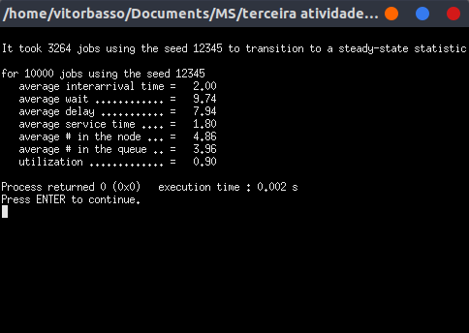

Para a semente 54321, necessita-se de 184 jobs para se atingir o steady-state statistic

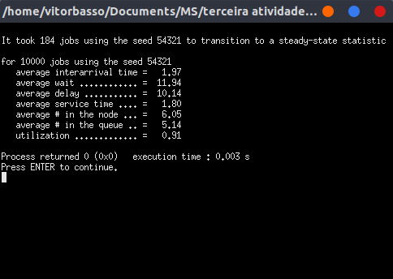

Para a semente 2121212, necessita-se de 11 jobs para se atingir o steady-state statistic

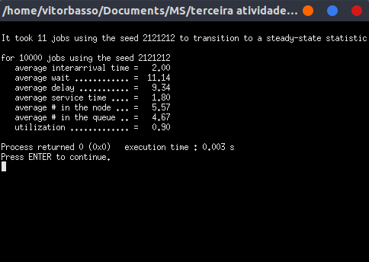

**B)**

O número de jobs necessários para atingir os steady-state statistics é grande. Além disso, a conversão do valor de w_barra para seu valor steady-state é lento, errático e bastante dependente da sequencia de variação randômica dos arrival e service times estocásticos, manifestado pela escolha da semente inicial.